Inloggning i Pulsen combine med Combinekortet

- Öppna en webbläsare, t.ex. Internet Explorer
Gå till adressen: https://nacka-performer.pulsencombine.se/
OBS! Det är alltid denna adress man ska skriva in i webbläsaren. För att underlätta vid inloggning kan man spara adressen som en favorit. Instruktion för hur man gör det finns sist i denna manual.
- Välj inloggning via Combinekort, se bild nedan.

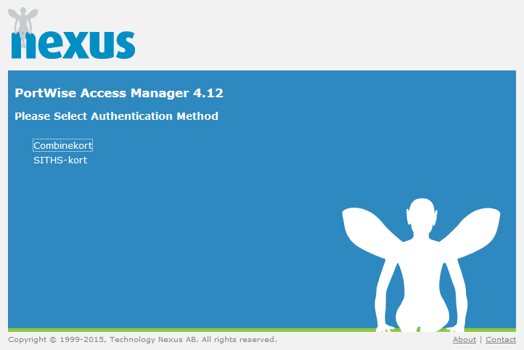

- I rutan User Name ska du skriva hela ditt personnummer med år och bindestreck före de fyra sista siffrorna (ÅÅÅÅMMDD-XXXX).

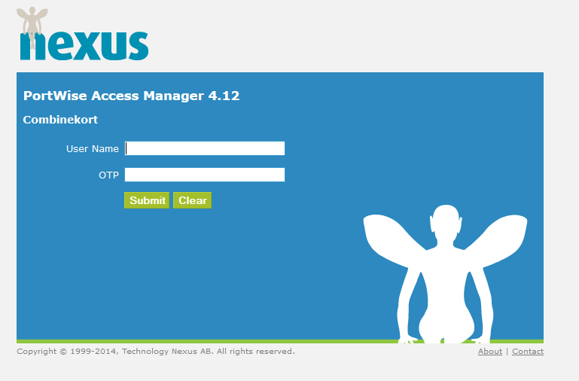

I rutan under ska du senare skriva OTP-koden om 6 siffror som genereras av det elektroniska kortet. För att få fram OTP-koden behöver du ditt Combinekort.

- Sätt igång kortet genom att trycka på den stora runda knappen längst ner till höger på kortet.

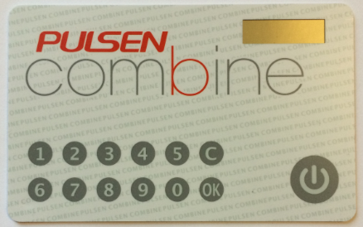

Det står nu Pn _ _ _ _ i kortfönstret.

- Slå din fyrsiffriga personliga kod och tryck sedan på knappen OK

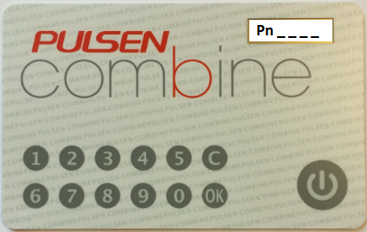

- Det kommer nu upp en 6-siffrig kod i fönstret på Combinekortet. Det är dessa siffror du ska skriva in på raden efter OTP, se markerad ruta nedan.
- Tryck Submit. Du loggas nu in.

För att spara som favorit
Öppna en webbläsare och skriv in https://nacka-performer.pulsencombine.se
När sidan har hämtats, klicka på ikonen Favoriter (har symbolen av en stjärna i Explorer) Döp favoriten, till exempel till Combine.

Du behöver nu redigera adressen som favoriten pekar på för att du ska kunna komma till sidan även efter uppdateringar eftersom adressen då ändras något.

- Högerklicka på favoriten och välj Egenskaper i rullistan.

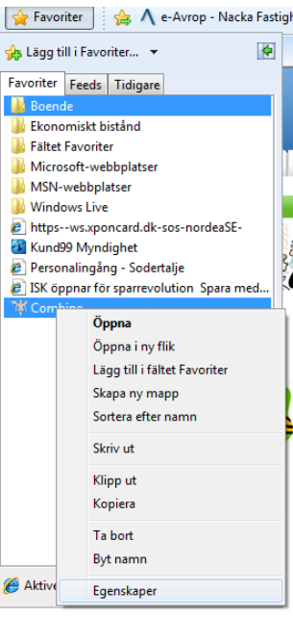

- Markera och radera nu all text som står efter .se och tryck ok.

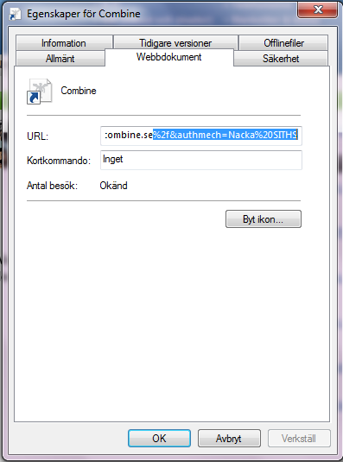

När du går in i favoriten ska länken se ut såhär:

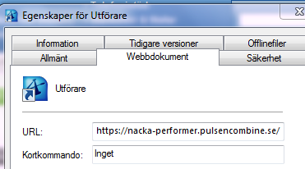

För att skapa en genväg på skrivbordet
Gå till ditt skrivbord och högerklicka. Välj Nytt och sedan Genväg. Där klistrar du in https://nacka-performer.pulsencombine.se
Klicka på Nästa. Ge genvägen ett namn, till exempel Combine. Klicka på slutför.
Genvägen lägger sig på skrivbordet.

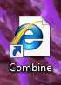

Dubbelklicka på genvägen för att öppna sidan i din webbläsare.

Hör av er om ni har frågor om Combinekortet!
E-post: service@nacka.se
Telefon: 08-718 92 50

